|  |  |
| --- | --- |
| **ΕΛΛΗΝΙΚΗ ΔΗΜΟΚΡΑΤΙΑ**  **ΥΠΟΥΡΓΕΙΟ ΠΑΙΔΕΙΑΣ, ΕΡΕΥΝΑΣ ΚΑΙ ΘΡΗΣΚΕΥΜΑΤΩΝ**  **ΠΕΡΙΦΕΡΕΙΑΚΗ Δ/ΝΣΗ Π/ΘΜΙΑΣ &** Δ/ΘΜΙΑΣ ΕΚΠ/ΣΗΣ ΚΡΗΤΗΣΓΡΑΦΕΙΟ ΣΧΟΛ. ΣΥΜΒΟΥΛΩΝΔ.Ε. Ν. ΗΡΑΚΛΕΙΟΥΤαχ. Δ/νση: Ρολέν 4Ταχ. Κώδικας: 713 05 ΗΡΑΚΛΕΙΟΠληροφορίες: Ιωάννης Κανέλλος Κινητό : 6976885810 E-mail : [atkaskan@otenet.gr](mailto:atkaskan@otenet.gr) | Ηράκλειο, 30/05/2017Αρ. Πρωτ.: 479 **ΠΡΟΣ:** Τα Γενικά Λύκεια Περιφέρειας Κρήτης, υπόψη των Καθηγητών Μαθηματικών |

**Θέμα: «Ενδοσχολικές εξετάσεις Γυμνασίων στα Μαθηματικά»**

Αγαπητές και Αγαπητοί Συνάδελφοι,

με την με Αρ. Πρωτ. : Φ1/77756/Δ2 -11/5/2017 εγκύκλιο του ΥΠΠΕΘ ορίσθηκαν οι χρονικές περίοδοι απολυτηρίων και προαγωγικών εξετάσεων των Γυμνασίων. Συγκεκριμένα η εγκύκλιος αναφέρει:

"*Σας γνωρίζουμε ότι, σύμφωνα με το άρθρο 1 του Π.Δ. 126/2016 (Α΄ 211),* ***το δεύτερο τετράμηνο για τα Γυμνάσια λήγει στις 31 Μαΐου****.*

*Ακολούθως, στο άρθρο 5 ορίζεται ότι:* ***«Από 1η έως 30 Ιουνίου*** *η σχολική μονάδα ολοκληρώνει τις εξής διαδικασίες:*

***α) την πρώτη εξεταστική περίοδο*** *στην οποία διεξάγονται οι γραπτές ανακεφαλαιωτικές εξετάσεις στα μαθήματα της Ομάδας Α' του άρθρου 2 του παρόντος διατάγματος*

***β) το πρόγραμμα υποστηρικτικής διδασκαλίας*** *για τους μαθητές που δεν πληρούν τις προϋποθέσεις προαγωγής ή απόλυσης και παραπέμπονται σε επαναληπτική εξέταση, όπως περιγράφεται στο άρθρο 12 του παρόντος.*

***γ) τη δεύτερη εξεταστική περίοδο στην οποία διεξάγονται επαναληπτικές ανακεφαλαιωτικές εξετάσεις*** *σε όσα μαθήματα παραπέμφθηκαν μαθητές σε επαναληπτική εξέταση, οι οποίες είναι γραπτές και προφορικές για τα μαθήματα της Ομάδας Α' και προφορικές για τα υπόλοιπα μαθήματα», κατά το τρίτο δεκαήμερο του Ιουνίου.* "

Με την ευκαιρία αυτή επιτρέψτε μου να εκθέσω μερικές σκέψεις για τις γραπτές εξετάσεις στα Μαθηματικά.

Το εν ισχύει Προεδρικό Διάταγμα είναι το ΠΔ 508/1977[1] το οποίο σχετικά με τα Μαθηματικά στο άρθρο 3, Δ΄ προβλέπει:



Παρατηρούμε ότι το διάταγμα αναφέρεται σε **κλάδους** μαθήματος. Κατά το χρόνο έκδοσης του εν λόγω διατάγματος τα Μαθηματικά είχαν ως κλάδους την Άλγεβρα και την Γεωμετρία. **Η διαίρεση αυτή δεν ισχύει στα Γυμνάσια σήμερα**. Σύμφωνα με την υπουργική απόφαση, αριθμός 93381/Δ2, ΦΕΚ 1640 Β, 9 Ιουνίου 2016: Ωρολόγιο πρόγραμμα των μαθημάτων των Α΄, Β΄, Γ΄ τάξεων του ημερησίου γυμνασίου, ορίζεται ότι το διδακτικό αντικείμενο Μαθηματικά είναι **ενιαίο**, δηλαδή χωρίς κλάδους, και διδάσκεται τέσσερις (4) ώρες εβδομαδιαίως. **Με την ευκαιρία αυτή υπογραμμίζω ότι σύμφωνα με την εν λόγω απόφαση δεν προβλέπεται διδασκαλία Μαθηματικών που να υπερβαίνει τη μια ώρα ανά ημέρα εβδομάδας**.

Παρατηρούμε τα εξής:

1. Σχετικά με τα θέματα θεωρίας
   1. Στο ΠΔ 508, **όπως είναι φυσικό**, **δεν προβλέπεται** ότι **το ένα θέμα Θεωρίας οφείλει να προέρχεται από το Α' και το άλλο από το Β' μέρος του αντίστοιχου σχολικού βιβλίου**. Πρόκειται για αυτά τα μέρη που αποκαλούμε σήμερα **άτυπα** Άλγεβρα και Γεωμετρία. **Παρά ταύτα εμείς θα διατηρήσουμε την αναλογία αυστηρά. Επομένως και για τις τρεις τάξεις του Γυμνασίου ένα θέμα θεωρίας θα προέρχεται από το πρώτο μέρος και ένα από το δεύτερο**.
   2. Στο ΠΔ 508 **προβλέπεται** ότι **και τα δυο θέματα θεωρίας είναι** **απλά**. Επίσης **προβλέπεται** η ανάλυση κάθε θέματος θεωρίας μέχρι **σε τρία**, **το πολύ**, **απλά ερωτήματα**.
2. Στο ΠΔ 508, **όπως είναι φυσικό**, **δεν προβλέπονται** οι ερωτήσεις του λεγόμενου "κλειστού τύπου" στα θέματα θεωρίας.
3. Στο ΠΔ 508παρά το ότι **δεν προβλέπεται** η κατανομή των ασκήσεων **εμείς θα τις κατανείμουμε** σύμφωνα με το σχήμα:
   1. Α΄ και Β΄ τάξη δυο (2) ασκήσεις από το πρώτο και μια (1) από το δεύτερο μέρος ή **αντίστροφα**.
   2. Γ΄ τάξη δυο (2) ασκήσεις από το πρώτο μέρος και μια (1) από το δεύτερο **με αυστηρή τήρηση της αναλογίας**.
4. Στο ΠΔ 508 **προβλέπεται** η ισοτιμία της βαθμολογίας των τριών θεμάτων που θα επιλέξει η εξεταζόμενη/ο εξεταζόμενος (μια θεωρία και δυο ασκήσεις).
5. Από τη στιγμή που στο ΠΔ 508 τα θέματα θεωρίας χαρακτηρίζονται ως απλά τα οποία αναλύονται επίσης σε τρία το πολύ απλά ερωτήματα, νομίζω ότι χάνει το νόημά της η οποιαδήποτε εσωτερική άνιση κατανομή μονάδων βαθμολογίας στα **τρία απλά** ερωτήματα. Συστήνω λοιπόν τα τρία απλά ερωτήματα να ανταποκρίνονται στην έννοια απλό και να είναι βαθμολογικά ισότιμα. Έτσι νομίζω ότι τηρείται το πνεύμα του ΠΔ 508.
6. Υπογραμμίζω **εμφατικά** ότι τα θεμάτων θεωρίας **οφείλουν να υπάρχουν στη θεωρία του βιβλίου** και **όχι σε σημειώσεις που δόθηκαν από εμάς που δεν περιέχονται στο βιβλίο**.

Παραθέτω τώρα μερικά παραδείγματα θεμάτων θεωρίας που συνέταξα εγώ.

Αντιλαμβάνομαι ασφαλώς ότι ανάλογα με το επίπεδο των μαθητριών/μαθητών η έννοια *«απλό»* μεταβάλλεται.

**Α΄ ΓΥΜΝΑΣΙΟΥ**

Πρώτο μέρος

*Παράδειγμα 1*

Οι φυσικοί αριθμοί $Δ, δ, π, υ$ με $υ<δ$ ικανοποιούν την ισότητα $Δ=δπ+υ$ (1). Τότε λέμε ότι έχουμε μια Ευκλείδεια Διαίρεση. Ονομάζουμε τον $Δ$ διαιρετέο, τον $δ$ διαιρέτη, τον $π$ πηλίκο και τον $υ$ υπόλοιπο. Να απαντήσετε στα παρακάτω ερωτήματα:

1. Αν $υ=0$ πώς γράφεται η ισότητα (1);
2. Πώς λέγεται η διαίρεση όταν το υπόλοιπο είναι ίσο με το μηδέν;
3. Μπορεί ο διαιρέτης να γίνει ίσος με το μηδέν;

Το θέμα μπορεί να γίνει πιο «δύσκολο» ως εξής:

Δίνονται οι φυσικοί αριθμοί $Δ, δ, π, υ$ με $υ<δ$. Ονομάζουμε τον $Δ$ διαιρετέο, τον $δ$ διαιρέτη, τον $π$ πηλίκο και τον $υ$ υπόλοιπο.

1. Ποια σχέση οφείλουν να ικανοποιούν οι φυσικοί αυτοί αριθμοί με τις αντίστοιχες ονομασίες ώστε να λέμε ότι παριστάνουν μια Ευκλείδεια Διαίρεση;
2. Με δεδομένο ότι οι φυσικοί αυτοί αριθμοί παριστάνουν μια Ευκλείδεια Διαίρεση πότε λέμε ότι ο Δ είναι πολλαπλάσιο του δ;
3. Με δεδομένο ότι οι φυσικοί αυτοί αριθμοί παριστάνουν μια Ευκλείδεια Διαίρεση πότε ισχύει Δ=δ;

*Παράδειγμα 2*

Το σύμβολο $α\%$ παριστάνει το κλάσμα $\frac{α}{100}$.

1. Πώς ονομάζεται το σύμβολο αυτό;
2. Με τι ισούται το $α\%$ του $β$;
3. Πως ονομάζεται το σύμβολο $α$‰;

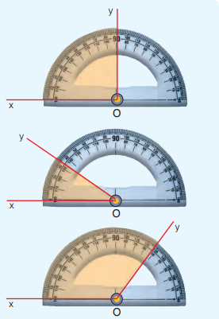Δεύτερο μέρος

*Παράδειγμα 1*

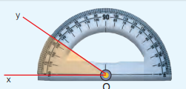Στις τρεις διπλανές εικόνες με ένα μοιρογνωμόνιο μετρούμε τις γωνίες $\hat{χΟψ}$ σε μοίρες. Η γωνία $\hat{χΟψ}$ στην εικόνα 1 είναι ${90}^{°}$. Η γωνία $\hat{χΟψ}$ στην εικόνα 2 είναι περίπου $35°$. Τέλος η γωνία $\hat{χΟψ}$ στην εικόνα 3 είναι περίπου $128°$.

Εικόνα

1. Σε ποια εικόνα λέμε ότι η γωνία είναι οξεία;
2. Σε ποια εικόνα λέμε ότι η γωνία είναι αμβλεία;

Εικόνα

1. **Σε ποια εικόνα λέμε ότι η γωνία είναι ορθή;

Εικόνα

*Παράδειγμα 2*

1. Τι ονομάζουμε κύκλο με κέντρο Ο και ακτίνα ρ;
2. Τι ονομάζουμε χορδή ενός κύκλου;
3. Τι ονομάζουμε διάμετρο ενός κύκλου;

**Β΄ ΓΥΜΝΑΣΙΟΥ**

Πρώτο μέρος

*Παράδειγμα 1*

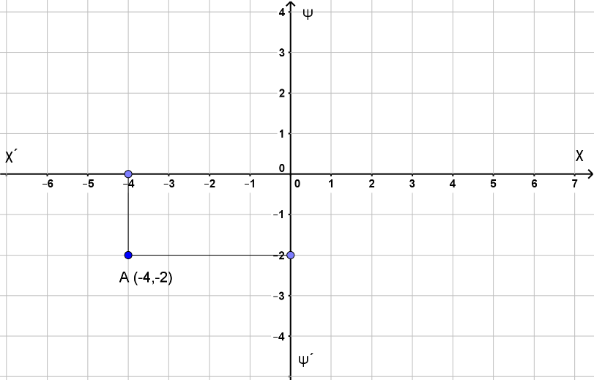Στη εικόνα βλέπουμε ένα ορθοκανονικό σύστημα συντεταγμένων. Από ένα σημείο Α φέρουμε κάθετο στον άξονα χ΄χ η οποία τον τέμνει στο -4. Από το Α φέρουμε κάθετο στον άξονα ψ΄ψ η οποία τον τέμνει στο -2.

1. Ποιον από τους αριθμούς -4 και -2 ονομάζουμε τετμημένη του Α;
2. Ποιον από τους αριθμούς -4 και -2 ονομάζουμε τεταγμένη του Α;
3. Ποιους αριθμούς και με ποια σειρά εννοούμε όταν λέμε τη φράση «οι συντεταγμένες του Α»;

Το θέμα μπορεί να γίνει πιο «δύσκολο» ως εξής:

Στη εικόνα βλέπουμε ένα ορθοκανονικό σύστημα συντεταγμένων. Από ένα σημείο Α φέρουμε κάθετο στον άξονα χ΄χ η οποία τον τέμνει στο -4. Από το Α φέρουμε κάθετο στον άξονα ψ΄ψ η οποία τον τέμνει στο -2

1. Ποια ονομασία δίνουμε στον αριθμό -4 σε σχέση με το σημείο Α;
2. Ποια ονομασία δίνουμε στον αριθμό -2 σε σχέση με το σημείο Α;
3. Το ζεύγος αριθμών (-2,-4) παριστάνει το σημείο Α; Να δικαιολογήσετε την απάντησή σας

*Παράδειγμα 2*

Στις φράσεις που ακολουθούν να συμπληρώσετε τα κενά με τις κατάλληλες λέξεις ώστε να έχει ορθό μαθηματικό νόημα:

«Σε μια επιχείρηση οι καθαρές αποδοχές όλων των υπαλλήλων μειώθηκαν κατά 5%. Έτσι ένας υπάλληλος που είχε καθαρές αποδοχές 1100€ πλέον θα έχει 1100Χ95%=1045€. Γενικά, αν ένας υπάλληλος είχε καθαρές αποδοχές χ€ οι νέες καθαρές αποδοχές θα είναι ψ=95%χ ή ψ=(95/100)χ. Έτσι σε κάθε τιμή του χ αντιστοιχεί μια και μόνο τιμή του ψ. Λέμε ότι το ψ εκφράζεται ως ________________ του χ. Παρατηρούμε ότι πάντοτε ο λόγος ψ/χ=95/100. Έτσι αν πολλαπλασιάσουμε το χ επί 3 τότε πρέπει να πολλαπλασιάσουμε και το ψ επί 3 για να παραμείνει ο λόγος ψ/χ ίσος με 95/100. Λέμε τότε ότι τα ποσά χ και ψ είναι ____________.

Αν χρησιμοποιήσουμε τη σχέση ψ=(95/100)χ και συντάξουμε τον παρακάτω πίνακα

|  |  |  |  |  |
| --- | --- | --- | --- | --- |
| χ | 450 | 600 | 750 | 900 |
| ψ | 427,5 | 570 | 712,5 | 855 |

χρησιμοποιώντας τη σχέση ψ=(95/100)χ τότε λέμε ότι έχουμε συντάξει ένα πίνακα ______________ της συνάρτησης.

Το θέμα μπορεί να γίνει πιο «εύκολο» ως εξής:

Στο παρακάτω κείμενο έχουν παραληφθεί οι λέξεις : ανάλογα, συνάρτηση, τιμών. Τοποθετείστε τις λέξεις αυτές στις σωστές θέσεις ώστε το μαθηματικό νόημα α είναι ορθό.

Δεύτερο μέρος

*Παράδειγμα 1*

1. 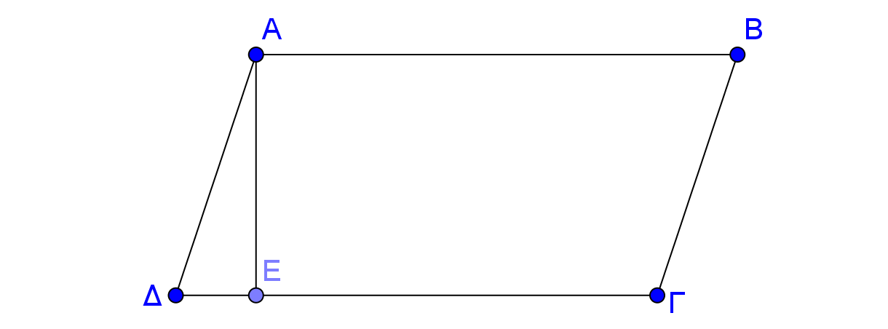Στην εικόνα δίπλα βλέπουμε ένα παραλληλόγραμμο ΑΒΓΔ. Τα τμήμα ΑΕ είναι κάθετο στο ΔΓ. Ονομάζουμε ΑΒ=ΔΓ=α και ΑΕ=υ. Ποιος τύπος δίνει το εμβαδόν του παραλληλογράμμου ΑΒΓΔ;
2. 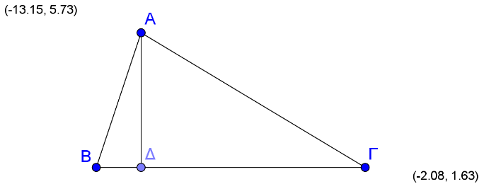Στην εικόνα δίπλα βλέπουμε ένα τρίγωνο ΑΒΓ. Το τμήμα ΑΔ είναι κάθετο στο ΒΓ. Ονομάζουμε ΒΓ=α και ΑΔ=υ. Ποιος τύπος δίνει το εμβαδόν του τριγώνου;
3. 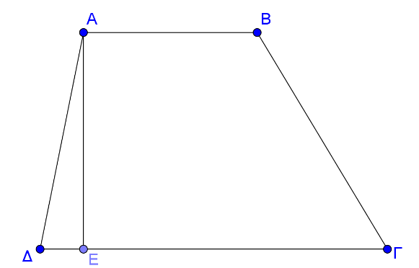 Στην εικόνα δίπλα βλέπουμε ένα τραπέζιο ΑΒΓΔ με παράλληλες πλευρές ΑΒ//ΔΓ. το τμήμα ΑΕ είναι κάθετο στο ΔΓ. Ονομάζουμε ΑΒ=β, ΔΓ=Β, ΑΕ=υ. Ποιος τύπος δίνει το εμβαδόν του τραπεζίου.

*Παράδειγμα 2*

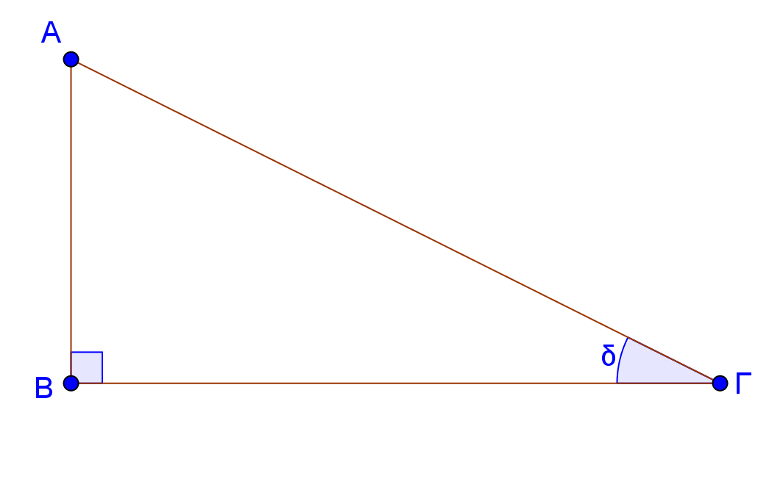Στο εικόνα δίπλα βλέπουμε ένα ορθογώνιο τρίγωνο ΑΒΓ με ορθή γωνία στο Β. Ονομάζουμε τη γωνία Γ με το γράμμα δ. Να δώσετε τους παρακάτω ορισμούς:

1. ημδ=
2. συνδ=
3. εφδ=

**Γ΄ ΓΥΜΝΑΣΙΟΥ**

Πρώτο μέρος

*Παράδειγμα 1*

Να αποδείξετε τις παρακάτω ταυτότητες

1. (α-β)2=α2-2αβ+β2
2. (α-β)(α+β)=α2-β2
3. (α+β)3=α3+3α2β+3αβ2+β3

Σημειώνω ότι φράσεις όπως «συμπληρώστε την ισότητα (α-β)2=_________» ή «συμπληρώστε την ταυτότητα (α-β)2=_________» είναι εξόχως προκλητικές για απάντηση του τύπου «(α-β)2=(β-α)2» η οποία προφανέστατα είναι ορθή.

Το καθοριστικό είναι, κατά τη γνώμη μου, η μέθοδος με βάση την οποία παράγεται ο τύπος της ταυτότητας. Δηλαδή ο επιμεριστικός νόμος του πολλαπλασιασμού ως προς την (αλγεβρική) πρόσθεση.

*Παράδειγμα 2*

Δίνεται η εξίσωση αχ+βψ=γ (1) με α≠0 ή β≠0 γνωστούς συντελεστές και αγνώστους τα χ, ψ.

1. Η εξίσωση (1) έχει μια ιδιαίτερη ονομασία (επιθετικό προσδιορισμό) η οποία σχετίζεται με το γεωμετρικό σχήμα που παριστάνει. Ποια είναι αυτή η ονομασία (επιθετικός προσδιορισμός);
2. Είναι γνωστό η (1) με α≠0 ή β≠0 ικανοποιείται από άπειρα διαφορετικά διατεταγμένα ζεύγη της μορφής (χ0,ψ0) για τα οποία αχ0+βψ0=γ. Κάθε διαφορετικό διατεταγμένο ζεύγος (χ0,ψ0) είναι γνωστό ότι παριστάνει ένα διαφορετικό σημείο σε ένα ορθοκανονικό σύστημα συντεταγμένων. Τι είδους γεωμετρικό σχήμα παριστάνουν τα άπειρα αυτά σημεία;
3. Πότε ένα σημείο Μ(κ,λ) λέμε ότι ανήκει στο γεωμετρικό σχήμα που παριστάνει η εξίσωση;

Δεύτερο μέρος

*Παράδειγμα 1*

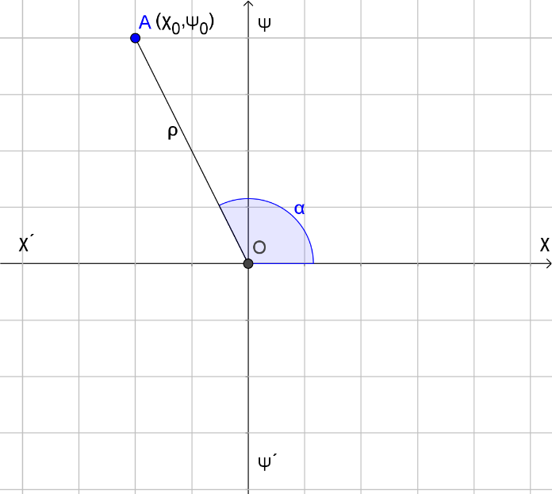Λαμβάνοντας υπόψη σας το διπλανό σχήμα να δώσετε τους παρακάτω ορισμούς με δεδομένο ότι το σύμβολο ρ σημαίνει το μήκος του τμήματος ΟΑ δηλαδή $ρ=\sqrt{χ_{0}^{2}+ψ_{0}^{2}}$.

1. ημα=
2. συνα=
3. εφα=

Εύχομαι καλή δουλειά με υγεία και υπομονή ώστε να τελειώσουμε με επιτυχία και αυτή τη χολική χρονιά!

O Σχολικός Σύμβουλος Μαθηματικών

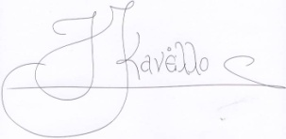

Δρ. Ιωάννης Κανέλλος

1. Στο εξής ΠΔ 508.